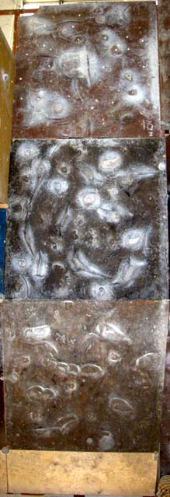
старт под руки
старт под ноги
На нижней половине щита можно использовать рельеф без ограничений, как под руки, так и под ноги. Накрученные зацепы использовать только указанные. Здесь и далее помеченные зацепы можно использовать как под руки, так и под ноги.
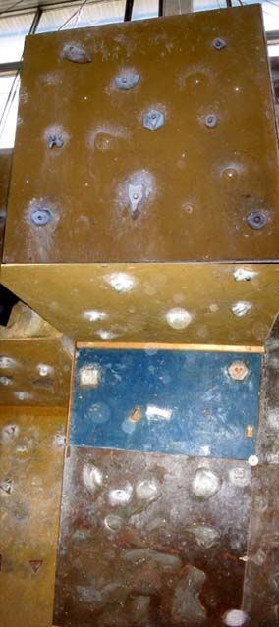
Рельеф без ограничений, как руками, так и ногами
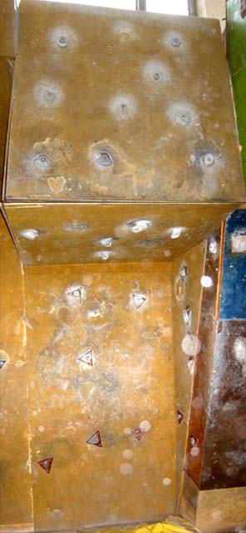
ребро
На этом переходе воздержаться от использования под ноги края нижней половины щита, который немного отошел.
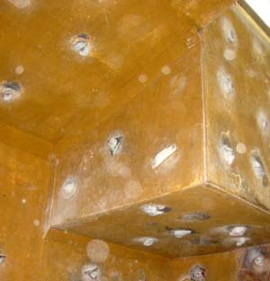
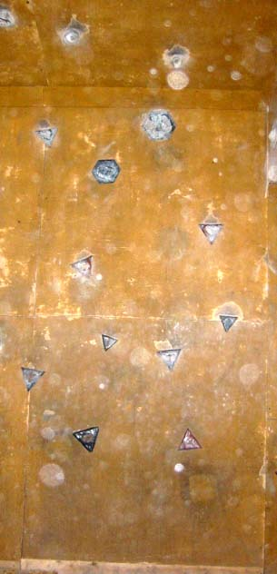
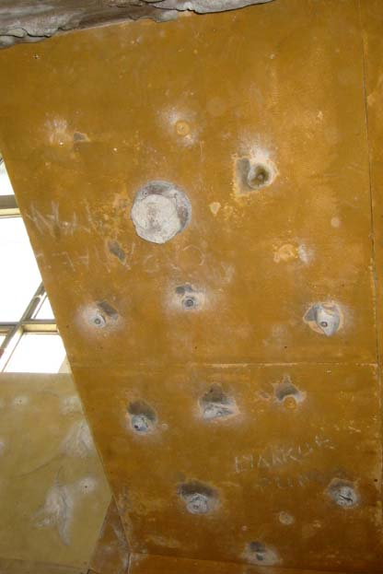
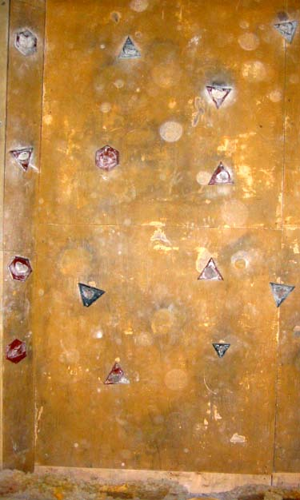

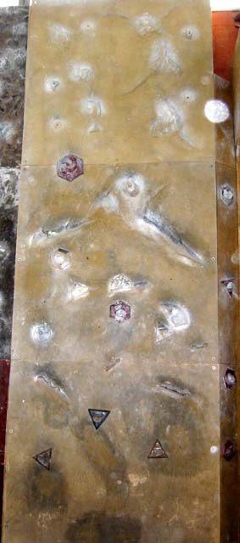
ребро
на этом щите рельеф только тот, который указан
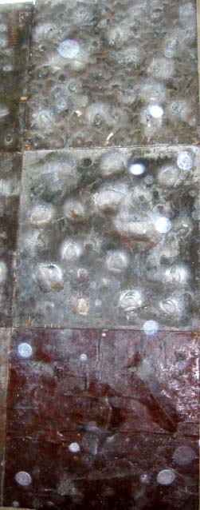
ФИНИШ
На этом щите ничего нет. На вышестоящем есть только финишный рельеф

